ใบงานที่ 5
เรื่อง การทดลองวงจร BCD Arithmetic Unit

จัดทำโดย
นาย ศิริพงศ์ บุญประสิทธิ์
รหัส ENGCE200_SEC1

เสนอ
อาจารย์สมนึก สุระธง

ใบงานนี้เป็นส่วนหนึ่งของวิชา

ENGCE200
การออกแบบดิจิทัล
(Digital Systems Design)
หลักสูตร วศ.บ.วิศวกรรมคอมพิวเตอร์
สาขาวิศวกรรมไฟฟ้า คณะวิศวกรรมศาสตร์
มหาวิทยาลัยเทคโนโลยีราชมงคลล้านนา ภาคพายัพ เชียงใหม่
ภาคเรียนที่ 1 ปีการศึกษา 2569

ใบงานที่ 5

ชื่อบทเรียน การทดลองวงจร BCD Arithmetic Unit

จุดประสงค์การสอน ปฏิบัติการทดลองวงจร BCD Arithmetic Unit
ออกแบบวงจร BCD Arithmetic Unit
ทดสอบวงจร BCD Arithmetic Unit

1. ทฤษฎี
การออกแบบวงจร BCD Arithmetic Unit
การออกแบบวงจร BCD Adder/Sub Tractor ฐานสิบ 3 หลัก

2. จงออกแบบวงจรต่อไปนี้
แสดงขั้นตอนการออกแบบวงจร BCD Adder/Sub ฐานสิบ 3 หลัก คือ หลักหน่วย , หลักสิบและหลักร้อย สามารถใช้ MSI IC ได้
3. ผลการทดลอง
4. สรุปผลการทดลอง
5. คำถามหลังการทดลอง
- บอกหลักการแปลง binary adder มาสร้างเป็น BCD adder
- บอกหลักการทำวงจรBCDบวกให้เป็นวงจรลบBCD
- ถ้าต้องการออกแบบวงจรBCDบวกและลบเลขขนาด 5 หลัก จะต้องออกแบบอย่างไร

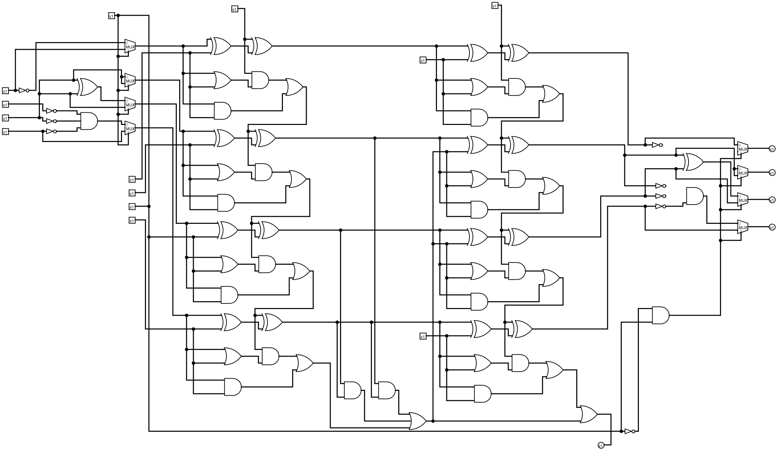
Design.vhd
library IEEE;
use IEEE.STD_LOGIC_1164.ALL;
use IEEE.NUMERIC_STD.ALL;

entity BCD_Adder_Subtractor is
Port (
A_H, A_T, A_U : in STD_LOGIC_VECTOR(3 downto 0);
B_H, B_T, B_U : in STD_LOGIC_VECTOR(3 downto 0);
M : in STD_LOGIC;
-- M=0 ADD
-- M=1 SUB
S_H, S_T, S_U : out STD_LOGIC_VECTOR(3 downto 0);
COUT : out STD_LOGIC
);
end BCD_Adder_Subtractor;
architecture Behavioral of BCD_Adder_Subtractor is
begin
process(A_H,A_T,A_U,B_H,B_T,B_U,M)
variable a_num : integer;
variable b_num : integer;
variable result : integer;
variable h,t,u : integer;
begin
a_num :=
to_integer(unsigned(A_H))*100 +
to_integer(unsigned(A_T))*10 +
to_integer(unsigned(A_U));
b_num :=
to_integer(unsigned(B_H))*100 +
to_integer(unsigned(B_T))*10 +
to_integer(unsigned(B_U));
if (M='0') then
result := a_num + b_num;
else
result := a_num - b_num;
end if;
if result < 0 then
result := 0;
end if;
h := result / 100;
t := (result mod 100) / 10;
u := result mod 10;
S_H <= std_logic_vector(to_unsigned(h,4));
S_T <= std_logic_vector(to_unsigned(t,4));
S_U <= std_logic_vector(to_unsigned(u,4));
if(result > 999) then
COUT <= '1';
else
COUT <= '0';
end if;
end process;
end Behavioral;

Tb.vhd
library IEEE;
use IEEE.STD_LOGIC_1164.ALL;

entity tb_BCD_Adder_Subtractor is
end tb_BCD_Adder_Subtractor;
architecture Behavioral of tb_BCD_Adder_Subtractor is
component BCD_Adder_Subtractor
Port (
A_H, A_T, A_U : in STD_LOGIC_VECTOR(3 downto 0);
B_H, B_T, B_U : in STD_LOGIC_VECTOR(3 downto 0);
M : in STD_LOGIC;
S_H, S_T, S_U : out STD_LOGIC_VECTOR(3 downto 0);
COUT : out STD_LOGIC
);
end component;
signal A_H,A_T,A_U : STD_LOGIC_VECTOR(3 downto 0);
signal B_H,B_T,B_U : STD_LOGIC_VECTOR(3 downto 0);
signal S_H,S_T,S_U : STD_LOGIC_VECTOR(3 downto 0);
signal M : STD_LOGIC;
signal COUT : STD_LOGIC;
begin
UUT: BCD_Adder_Subtractor
port map(
A_H => A_H,
A_T => A_T,
A_U => A_U,
B_H => B_H,
B_T => B_T,
B_U => B_U,

M => M,
S_H => S_H,
S_T => S_T,
S_U => S_U,
COUT => COUT
);
stim_proc : process
begin
------------------------------------------------
-- TEST 1 : 245 + 378 = 623
------------------------------------------------
M <= '0';
A_H <= "0010";
A_T <= "0100";
A_U <= "0101";
B_H <= "0011";
B_T <= "0111";
B_U <= "1000";
wait for 100 ns;
------------------------------------------------
-- TEST 2 : 589 + 478 = 1067
------------------------------------------------
M <= '0';
A_H <= "0101";
A_T <= "1000";
A_U <= "1001";
B_H <= "0100";
B_T <= "0111";
B_U <= "1000";
wait for 100 ns;
------------------------------------------------
-- TEST 3 : 635 - 214 = 421
------------------------------------------------
M <= '1';
A_H <= "0110";
A_T <= "0011";
A_U <= "0101";
B_H <= "0010";
B_T <= "0001";
B_U <= "0100";

wait for 100 ns;
------------------------------------------------
-- TEST 4 : 500 - 125 = 375
------------------------------------------------
M <= '1';
A_H <= "0101";
A_T <= "0000";
A_U <= "0000";
B_H <= "0001";
B_T <= "0010";
B_U <= "0101";
wait for 100 ns;
wait;
end process;
end Behavioral;

